Propuesta de Sistema de Información para la Gestión de Inventario
Caso: Mass Café SPA – La Cantina del Café
Integrantes:
Joaquín Lobos / Rut: 21.286.561-3
Javiera Pino / Rut: 21.806.895-1
Adán Piña / Rut: 21.267.172-K
Tomás Sánchez / Rut: 21.569.546-8

Asignatura: Sistemas de Información para la Gestión
Código: ICN-292
Paralelo: 100
Profesor: José Miguel González
Fecha de entrega: 12 de septiembre de 2026
Repositorio GitHub: https://github.com/tomassanchez2004/ICN292-Mass_Caf--SPA
Resumen ejecutivo
El presente informe corresponde a la Entrega 1 del ramo Sistemas de Información para la Gestión (ICN-292), que tiene como propósito analizar una problemática real de la cafetería Mass Café SPA, nombre de fantasía La Cantina del Café, y proponer una solución mediante un Sistema de Información para la Gestión.
A partir de una entrevista realizada a la dueña de la cafetería, se identificó que la gestión de inventario es uno de los procesos más críticos del negocio, donde actualmente el inventario se controla principalmente mediante registros en papel, mientras que el sistema utilizado para registrar las ventas no permite relacionar de manera detallada los productos vendidos con los ingredientes utilizados, generando diferencias entre el stock registrado y el stock real y requiriendo revisiones manuales, dificultando la planificación de las compras.
La revisión general del inventario se realiza los viernes y puede tomar aproximadamente cuatro horas, y según la información obtenida durante la entrevista, se producen aproximadamente dos quiebres de stock por semana, lo que evidencia la necesidad de mejorar el control y actualización de la información. Como respuesta a esta problemática se propone desarrollar InventaFood, un sistema orientado a gestionar el inventario de productos e ingredientes. Esta solución permitirá registrar ventas, compras y mermas, relacionar los productos con los ingredientes utilizados, actualizar el stock oportunamente, establecer niveles mínimos y generar alertas de reposición.
Para definir la solución se desarrollaron los requerimientos funcionales y no funcionales, los modelos BPMN AS-IS y TO-BE, un modelo entidad-relación preliminar, una arquitectura lógica y un plan de trabajo para la Entrega 2. La propuesta considera utilizar React + Vite, Node.js + Express, PostgreSQL y Docker + Docker Compose. Esta primera entrega establece las bases para el desarrollo e implementación de InventaFood en la entrega 2, donde se podrá evaluar mediante indicadores si la solución contribuye a mejorar la gestión del inventario de la cafetería.
Introducción
La gestión de la información es un aspecto importante para el funcionamiento de una PYME, ya que permite apoyar las actividades diarias y facilitar la toma de decisiones. En una cafetería, contar con información actualizada sobre los productos e ingredientes disponibles es crucial, debido a que la disponibilidad de ellos influye directamente en la capacidad de preparar y vender los productos ofrecidos a los clientes.
En este contexto, la presente entrega analiza la situación de Mass Café SPA, nombre de fantasía La Cantina del Café, una cafetería de especialidad ubicada en Providencia, Santiago. A partir de una entrevista realizada a la dueña del local, se realizó un levantamiento de información sobre sus principales actividades y se seleccionó la gestión de inventario como el proceso crítico a mejorar.
Actualmente, la cafetería utiliza registros en papel para controlar el inventario y Fudo para registrar las ventas, pero estas últimas no se encuentran relacionadas de manera detallada con los ingredientes utilizados en la preparación de los productos, lo que dificulta mantener actualizado el stock y tomar decisiones oportunas sobre las compras, generando trabajo manual adicional, diferencias entre el stock registrado y el stock real, compras adicionales y posibles quiebres de stock.
A partir de este problema, el proyecto tiene como objetivo proponer un Sistema de Información para la Gestión que permita mejorar el control del inventario. Para esto, se define la solución InventaFood, orientada a relacionar las ventas con los ingredientes utilizados, actualizar el stock, controlar niveles mínimos y generar alertas de reposición.
En el desarrollo del informe se presenta el contexto de la PYME y el problema identificado, los actores y el alcance de la solución, los requerimientos funcionales y no funcionales, el modelamiento BPMN del proceso actual y propuesto, el modelo entidad-relación preliminar, la arquitectura y las herramientas a utilizar, además del plan de trabajo y los riesgos considerados para la entrega 2.

1. Descripción del caso / PYME
Identificación de la PYME
La empresa seleccionada para el desarrollo del proyecto corresponde a Mass Café SPA, cuyo nombre comercial es La Cantina del Café. Se trata de una cafetería ubicada en Bellavista 0372, Providencia, Santiago de Chile, que actualmente cuenta con una única sucursal.
Las actividades de la cafetería se organizan en torno a la preparación y venta de productos de cafetería y alimentos. Para realizar estas actividades participan distintos trabajadores con funciones relacionadas con la preparación de productos, la atención de clientes, el registro de ventas y la gestión general del negocio. Dentro de esta forma de trabajo, la dueña tiene un rol importante, ya que además de administrar el negocio, participa directamente en la compra de productos y en la revisión del inventario.
Que estas tareas estén principalmente a cargo de la dueña es relevante para el proyecto, ya que varias decisiones relacionadas con el inventario, como determinar qué productos comprar o cuándo realizar una reposición, dependen de la información que ella obtiene mediante las revisiones y de su criterio para tomar estas decisiones.
El buen funcionamiento de la cafetería depende de mantener disponibles los diferentes ingredientes y productos necesarios para preparar los alimentos y bebidas que se venden a los clientes. Por esta razón, el inventario es una parte importante del trabajo diario y no solamente una tarea adicional. Contar con los productos necesarios permite que la cafetería pueda funcionar normalmente y atender a sus clientes. Si falta un ingrediente importante, puede ser difícil preparar algunos productos, lo que afecta directamente la atención y el servicio que se entrega. Por lo tanto, mantener un inventario ordenado y contar con los productos necesarios en el momento adecuado es importante para que las actividades de la cafetería puedan continuar normalmente.
Funcionamiento actual
Actualmente, la cafetería utiliza Fudo para registrar las ventas que se realizan durante el día. Los trabajadores de barra ingresan en el sistema cada producto que se vende, por lo que la información de las ventas queda registrada en un solo lugar.
Sin embargo, Fudo presenta una limitación para el control de los ingredientes. El sistema permite saber qué productos fueron vendidos, pero no muestra de manera detallada qué cantidad de ingredientes se utilizó para preparar cada uno de ellos. Por ejemplo, permite saber cuántos cafés fueron vendidos, pero no indica exactamente cuánto café, leche, azúcar u otros ingredientes fueron utilizados para preparar esos cafés. Esto hace más difícil saber cuánto se ha utilizado de cada ingrediente y cuánto queda disponible.
Debido a esto, el control del inventario se realiza de manera separada del sistema de ventas. Los trabajadores deben revisar físicamente los productos para saber qué hay disponible y qué hace falta. Además, en algunas ocasiones se han presentado diferencias entre la información del stock y lo que realmente se encuentra disponible en la cafetería. Por ejemplo, los registros pueden indicar que todavía existe un producto disponible, pero al hacer la revisión física, los trabajadores pueden comprobar que ya n queda stock. También puede ocurrir lo contrario, donde se puede indicar que un producto no está disponible, se realiza una nueva compra y posteriormente los trabajadores encuentran que todavía quedaban unidades de ese producto.
Estas situaciones dificultan la organización de los productos y pueden generar la necesidad de realizar controles adicionales. Por esta razón, es importante contar con información más clara y actualizada sobre el inventario, que permita conocer qué productos están realmente disponibles y cuáles necesitan ser repuestos.
Para mantener actualizada esta información, la cafetería debe destinar tiempo y esfuerzo a diferentes actividades relacionadas con el inventario:
- Revisión general del inventario: se realiza todos los viernes y consiste en revisar los productos e ingredientes que se encuentran físicamente en la cafetería y compararlos con la información registrada. Los trabajadores deben revisar los productos uno por uno para comprobar si la cantidad registrada coincide con la cantidad que realmente hay. Esta revisión puede tomar aproximadamente cuatro horas, debido a la cantidad de productos e ingredientes que se deben revisar.
- Compras: las compras se realizan principalmente los martes y viernes, dependiendo de los productos que hagan falta según las revisiones realizadas. Estas compras pueden ser realizadas directamente por la dueña o gestionadas mediante los distintos proveedores. Además, cuando algún producto se termina antes de lo esperado, puede ser necesario realizar compras adicionales durante la semana para mantenerlo disponible y continuar con las ventas.

Gestión del inventario
El inventario es una parte muy importante para el funcionamiento de la cafetería, ya que todos los productos que se venden necesitan diferentes ingredientes para poder ser preparados. Por ejemplo, para preparar un café se necesitan productos como café, leche, azúcar y otros ingredientes. Por esta razón, es importante saber qué productos hay disponibles, cuánto queda de cada uno y cuáles necesitan ser comprados nuevamente. Tener esta información clara permite evitar que un producto se termine y no se pueda vender a los clientes.
El principal problema que existe actualmente es que el uso de los ingredientes no se descuenta automáticamente cuando se realiza una venta. Por ejemplo, cuando un trabajador registra la venta de un café en Fudo, el sistema indica que se vendió un café, pero no descuenta automáticamente la cantidad de café, leche, azúcar u otros ingredientes que fueron utilizados para prepararlo. Lo mismo ocurre con los demás productos que se venden en la cafetería.
Debido a esto, los trabajadores deben revisar los productos de forma manual para saber cuánto queda realmente de cada ingrediente. Esto significa que la información de las ventas y la información del inventario se deben revisar por separado. Este proceso puede tomar bastante tiempo y también existe la posibilidad de que se cometan errores al contar o registrar las cantidades. Además, si la información no está actualizada, se puede pensar que hay productos disponibles cuando en realidad ya se terminaron, o comprar productos que todavía estaban en la cafetería.
Por esta razón, es importante mejorar la forma en que se controla el inventario, buscando que la información de las ventas y el consumo de los ingredientes estén más relacionados. De esta manera, sería más fácil saber qué productos quedan, cuáles se están utilizando y cuándo es necesario realizar una nueva compra, ayudando a reducir errores, compras innecesarias y pérdidas de productos.
Esta forma de trabajar genera varias consecuencias para la cafetería:
- Diferencias entre lo que realmente hay y lo que aparece registrado: en algunas ocasiones, la cantidad de productos que aparece en el sistema no coincide con la cantidad que realmente hay en la cafetería. Esto hace necesario revisar los productos de forma manual para saber cuánto queda realmente de cada uno.
- Problemas al momento de realizar las compras: cuando la información del inventario no está actualizada, puede ser más difícil saber qué productos se necesitan comprar. Esto puede llevar a comprar productos que todavía estaban disponibles o, por el contrario, darse cuenta tarde de que un producto se había terminado y tener que realizar una compra adicional durante la semana.
- Pérdida o desperdicio de productos: cuando no se tiene un control claro de los productos, algunos ingredientes pueden quedar guardados durante mucho tiempo sin ser utilizados. Esto puede provocar que se deterioren, caduquen o tengan que ser eliminados, generando una pérdida para la cafetería.
Actores involucrados en el proceso
En el proceso de gestión del inventario participan distintas personas y actores externos de la cafetería. Cada uno cumple funciones diferentes que se relacionan con la disponibilidad, utilización y reposición de los productos e ingredientes.
- La dueña: es la persona principalmente a cargo de la gestión del inventario. Revisa qué productos e ingredientes están disponibles, identifica cuáles necesitan ser repuestos y participa directamente en las compras. También recibe los productos cuando llegan y mantiene el control general del inventario de la cafetería.
- Trabajadores de cocina: son los encargados de preparar los productos que se venden a los clientes. Para realizar esta actividad utilizan los diferentes ingredientes y materias primas disponibles en la cafetería, por lo que su trabajo está directamente relacionado con el consumo de los productos que forman parte del inventario.
- Trabajadores de barra: se encargan de atender a los clientes y registrar las ventas en Fudo. Cada vez que se realiza una venta, el trabajador ingresa el producto correspondiente al sistema. Estas ventas se relacionan con los ingredientes utilizados para preparar los productos, por lo que la actividad de los trabajadores de barra tiene una relación importante con el control del inventario.
- Proveedores: corresponden a las personas o empresas que entregan los productos e ingredientes que la cafetería necesita adquirir. Cuando la dueña realiza un pedido, los proveedores preparan los productos solicitados y posteriormente realizan su entrega en la cafetería.

Situación que da origen al proyecto
A partir de la información obtenida mediante la entrevista realizada a la dueña del local, se identificó que existe una oportunidad de mejora relacionada principalmente con la gestión del inventario.
Actualmente, las ventas realizadas en Fudo y el consumo de los ingredientes utilizados para preparar los productos se manejan de manera separada. Fudo permite registrar qué productos fueron vendidos, pero no descuenta automáticamente las cantidades de ingredientes utilizadas en su preparación. Debido a esto, para conocer el estado real del inventario es necesario complementar la información del sistema con revisiones físicas de los productos e ingredientes disponibles.
Esta situación hace que parte importante del control del inventario dependa de actividades manuales. La cafetería debe revisar periódicamente sus existencias para comprobar que las cantidades registradas coincidan con las cantidades disponibles físicamente. Además, cuando se presentan diferencias, es necesario realizar revisiones adicionales para determinar cuál es la cantidad real disponible.
Una de las principales actividades relacionadas con esta situación es la revisión general del inventario que se realiza los viernes, la cual puede tomar aproximadamente cuatro horas. Durante esta revisión se comprueban los productos e ingredientes disponibles y se comparan con la información registrada. Esta actividad requiere tiempo y esfuerzo por parte de los trabajadores y de la persona encargada de administrar el inventario.
La situación también puede dificultar la planificación de las compras. Si la información disponible sobre las existencias no está actualizada, puede ser más difícil determinar qué productos necesitan ser repuestos. Esto puede generar compras adicionales durante la semana cuando algún producto se termina antes de lo esperado, o compras de productos que todavía se encontraban disponibles.
Por otra parte, la falta de un control oportuno puede aumentar el riesgo de que algunos productos permanezcan almacenados durante demasiado tiempo. En estos casos, existe la posibilidad de que se deterioren, caduquen o deban ser eliminados, generando pérdidas para la cafetería.
En consecuencia, se identifica la necesidad de mejorar la forma en que se relacionan las ventas, el consumo de ingredientes y el inventario, de manera que la información sobre las existencias pueda mantenerse más actualizada y sea más útil para la planificación de las compras.
A partir de esta necesidad surge la propuesta del proyecto, que contempla el desarrollo de un Sistema de Información para la Gestión (SIG) denominado InventaFood. El sistema estará orientado al control del inventario y buscará relacionar los productos vendidos con los ingredientes y cantidades utilizados en su preparación, permitiendo automatizar parte del proceso que actualmente se realiza de manera manual.

Objetivo del SIG propuesto
El objetivo del proyecto es desarrollar un software llamado InventaFood, que ayudará a la cafetería a mejorar la forma en que controla su inventario. El sistema permitirá llevar un mejor registro de los productos e ingredientes que entran, salen y quedan disponibles. Con esto, se busca reducir el tiempo que se dedica a realizar estas tareas de forma manual y facilitar las decisiones sobre qué productos comprar y cuándo reponerlos. Considerando que actualmente la revisión general de inventario toma aproximadamente 4 horas, aparte de las revisiones de inventario entre semana y que se producen 2 quiebres de stock semanales aproximadamente, con nuestra intervención se espera reducir los quiebres de stock a 0 por semana, mantener las compras dentro de un máximo de 2 compras por semana (en los días establecidos) y mantener una revisión general de inventario por semana.
El sistema permitirá mantener el stock actualizado, avisar cuando un producto o ingrediente esté cerca de llegar a su cantidad mínima y relacionar cada venta con los ingredientes y cantidades utilizados para prepararla. De esta forma, se podrá contar con información clara y actualizada para saber qué productos comprar y cuándo es necesario reponerlos.
2. Requerimientos desde cero
Actores y roles
En el sistema participan tres tipos de actores. La dueña tendrá acceso completo: podrá consultar y actualizar el inventario, registrar compras y mermas, configurar niveles mínimos y revisar las necesidades de reposición. Los trabajadores de barra podrán registrar las ventas y consultar el inventario correspondiente a su propia área, mientras que los trabajadores de cocina podrán consultar únicamente el inventario correspondiente a su área.

Alcance
Incluye (in)
El sistema incluirá el registro de la cantidad actual de productos e ingredientes, el registro de sus ingresos y salidas, y la actualización oportuna del stock. También incluirá el registro de mermas, la definición de niveles mínimos de stock y las alertas cuando un producto esté próximo a agotarse. Además, permitirá relacionar cada venta con los productos e ingredientes utilizados en ella y descontarlos automáticamente del inventario al momento de registrar la venta. El sistema permitirá consultar el inventario según el área del trabajador, así como su consulta y modificación completa por parte de la dueña, y apoyará la generación de listas de productos e ingredientes a reponer. Para el registro de ventas, InventaFood tomará como referencia la forma en que funciona Fudo, incorporando esta funcionalidad dentro del nuevo software y adaptándola a las necesidades del control de inventario.
No incluye (out)
Quedan fuera del alcance la gestión de proveedores como proceso independiente, la gestión contable de la cafetería y la gestión de recursos humanos. Tampoco es objetivo principal del proyecto desarrollar un sistema completo de administración de ventas, ya que el registro de ventas se incorporará principalmente para permitir relacionar los productos vendidos con sus ingredientes y actualizar automáticamente el inventario.

Requerimientos funcionales
Cada requerimiento se identifica con un código para poder nombrarlo y ordenarlo fácilmente dentro del informe: los requerimientos funcionales llevan el código RF seguido de un número correlativo (RF01, RF02, y así sucesivamente hasta RF11), y los requerimientos no funcionales llevan el código RNF (RNF01 a RNF05). El número no indica importancia, solo el orden en que se listaron.
El sistema debe permitir registrar los productos e ingredientes que forman parte del inventario de la cafetería (RF01) y registrar el ingreso de nuevos productos e ingredientes al inventario (RF02). Debe registrar también las salidas de productos e ingredientes asociadas a las ventas y actualizar el stock disponible según lo utilizado (RF03), y permitir consultar en todo momento el stock disponible (RF04). Debe permitir definir un nivel mínimo de stock para cada producto o ingrediente (RF05) y generar una alerta cuando alguno alcance o se aproxime a ese mínimo (RF06), además de generar una lista de los productos e ingredientes que requieren reposición (RF07).
El sistema debe permitir a la dueña registrar la merma asociada a cada producto e ingrediente (RF08), y permitir que la dueña consulte y modifique el inventario completo (RF09), mientras que los trabajadores solo podrán consultar el inventario correspondiente a su propia área (RF10). Finalmente, debe permitir consultar información histórica del inventario para apoyar las decisiones de compra (RF11).

Requerimientos no funcionales
El sistema debe contar con control de acceso según el rol del trabajador (RNF01), y la información del inventario debe actualizarse oportunamente después de cada entrada, salida, merma o venta (RNF02). Debe ser accesible desde dispositivos móviles de los trabajadores y desde los computadores de la cafetería (RNF03), y debe ser simple y fácil de usar para los trabajadores, considerando que actualmente realizan estas tareas mediante registros en papel (RNF04). Por último, debe mantener la información del inventario de forma consistente y actualizada, facilitando la comparación entre el stock registrado y el stock real (RNF05)
Se utiliza la metodología MoSCoW para priorizar los requerimientos. Se clasifican como Must (imprescindibles) los requerimientos RF01, RF02, RF03, RF04, RF05, RF06, RF07, RF09, RF10, RNF01, RNF02 y RNF05, ya que sin ellos el sistema no resolvería el problema central de la cafetería. Se clasifican como Should (importantes, pero no imprescindibles) los requerimientos RF08, RNF03 y RNF04. Y se clasifica como Could (deseable) el requerimiento RF11.
Por ejemplo, RF03 se clasifica como Must porque es fundamental para actualizar el stock según las ventas y lo utilizado, respondiendo directamente al problema identificado. RF08 se clasifica como Should porque permite incorporar la merma al control del inventario y mejorar la precisión de las cantidades utilizadas, pero el sistema puede realizar el control básico del stock sin esta funcionalidad. Y RF11 se clasifica como Could porque aporta información adicional para decisiones futuras, pero no resuelve directamente el problema actual.

Requerimientos trazados al problema
Cada parte del problema identificado en la cafetería está cubierta por al menos un requerimiento. El hecho de que el inventario se registre manualmente y se deba mantener identificados los productos e ingredientes del stock se aborda con RF01, RF02, RF03, RNF02 y RNF05. Las diferencias entre el stock registrado y el stock real se abordan con RF03, RF04 y RNF05. La limitación de Fudo para relacionar cada producto vendido con los ingredientes y cantidades utilizados se aborda mediante RF01 y RF03, ya que el sistema debe registrar los productos e ingredientes y asociar las salidas de inventario a las ventas realizadas.
La dificultad para saber con precisión qué productos o ingredientes deben comprarse se aborda con RF04, RF05, RF06, RF07 y RF11, mientras que las compras adicionales durante la semana por falta de productos se abordan con RF05, RF06 y RF07. Las pérdidas de productos por vencimiento y mermas se abordan con RF08. Finalmente, la necesidad de la dueña de consultar y modificar el inventario completo se aborda con RF09, la necesidad de los trabajadores de consultar solo el inventario de su área se aborda con RF10 y RNF01, y la necesidad de facilitar el uso del sistema dentro de la cafetería se aborda con RNF03 y RNF04.

3. Procesos BPMN
BPMN AS-IS
El BPMN AS-IS muestra cómo se maneja actualmente el inventario en la cafetería, las ventas se registran en Fudo, pero el control del stock se hace principalmente de forma manual. Las compras se realizan los martes y viernes, ya sea directamente por la dueña o a través de proveedores. Al recibir los productos, organizan y son registrados en las planillas de inventario cuando existe disponibilidad de tiempo. (Figura 1. Modelo BPMN AS-IS en anexo).
BPMN TO-BE
El proceso TO-BE incorpora InventaFood, un software que automatiza la gestión de inventario de la cafetería. El sistema descuenta automáticamente los ingredientes al registrar una venta, genera alertas cuando el stock baja del mínimo, y actualiza las existencias al recibir nuevas compras. La dueña se encarga de configurar el sistema y de supervisar las compras y el control semanal del inventario. (Figura 2. Modelo BPMN TO-BE en anexo).

Explicación de las mejoras
La principal mejora es desarrollar un software que llamaremos InventaFood, basado en la forma en que funciona Fudo, pero pensado especialmente para controlar el inventario. InventaFood permitirá relacionar cada producto que se venda con los ingredientes y las cantidades que se necesitan para prepararlo. De esta forma, cada vez que se realice una venta, los ingredientes utilizados se descontarán automáticamente del inventario. Así, el stock se mantendrá actualizado sin depender solamente de revisiones o registros hechos a mano.
El sistema hará automáticamente lo que ocurre después de cada venta. Cuando se registre un producto vendido, InventaFood reconocerá qué ingredientes se necesitan y en qué cantidad. Luego, los descontará del inventario, tomará en cuenta la merma registrada y actualizará el stock. Para que esto funcione correctamente, la dueña deberá ingresar previamente los productos, ingredientes, cantidades y mermas que corresponden a cada preparación.
El sistema también tendrá un control de stock mínimo. La dueña podrá definir una cantidad mínima para cada producto o ingrediente. Cuando alguno de ellos llegue a esa cantidad o esté por debajo de ella, InventaFood enviará una alerta. Esto permitirá saber con anticipación qué productos se deben comprar y preparar la lista de compras sin tener que revisar todo el inventario de forma manual.
Otra mejora será el control de las compras y de los productos que llegan al local. La información sobre los productos que necesitan ser repuestos servirá de ayuda para realizar las compras de los martes y viernes. Cuando los productos lleguen, la dueña podrá registrar su entrada en InventaFood. Esto aumentará el stock automáticamente y permitirá tener un registro de los movimientos del inventario.
Finalmente, los viernes se realizará una revisión general del inventario. Para esto, se comparará la cantidad de productos que realmente hay en el local con la cantidad que aparece registrada en InventaFood. Si existen diferencias, la dueña podrá identificarlas y corregirlas dentro del sistema. De esta manera, se podrá mantener un mejor control de las cantidades que realmente existen y de las que aparecen registradas.
En general, el sistema permitirá tener información clara sobre cuánto stock queda, qué productos necesitan ser comprados y qué diferencias existen entre el inventario físico y el registrado en el sistema. Esto ayudará a la dueña a organizar mejor las compras y a mantener un mejor control del inventario.

4. Modelo Entidad-Relación Preliminar
Descripción del modelo
El modelo entidad-relación muestra la información que necesitará InventaFood para llevar el control del inventario de la cafetería. En este modelo se puede ver qué datos debe guardar el sistema y cómo se relacionan entre ellos. Esto permite tener una idea de cómo se va a organizar la información antes de comenzar con el desarrollo del software.
El modelo considera la información de los productos e ingredientes, las ventas, el inventario, las compras, los usuarios y las alertas de reposición. También considera los movimientos que se realizan en el inventario, como cuando entran productos, cuando salen por una venta, cuando se registra una merma o cuando se realiza un ajuste.
Entidades principales
Las principales entidades del modelo son Producto e Ingrediente. Producto corresponde a los productos que vende la cafetería, mientras que Ingrediente corresponde a los elementos que se necesitan para prepararlos. Configuracin_Producto permite indicar qué ingredientes se necesitan para cada producto y en qué cantidad.
También se consideran Venta y Detalle_Venta. Venta guarda la información de cada venta, mientras que Detalle_Venta permite saber qué productos se vendieron. Detalle_Venta_Ingrediente permite saber qué ingredientes se utilizaron en esos productos, para que el sistema pueda descontarlos del inventario.
Inventario_de_articulos permite saber cuántos productos e ingredientes hay disponibles. Movimiento_Inventario registra los cambios que tiene el inventario, por ejemplo, cuando entran productos, se utilizan, se pierde alguno o se realiza un ajuste.
Para las compras están Compra, Detalle Compra y Proveedor. Estas permiten registrar las compras, saber qué se compró y de qué proveedor provienen los productos o ingredientes.
Por último, Usuario representa a las personas que utilizan InventaFood y Área permite indicar si trabajan en cocina o barra. Alerta Reposición sirve para registrar los avisos que aparecen cuando un producto o ingrediente está llegando al mínimo disponible.
Relaciones entre las entidades
Las entidades se relacionan entre sí según las actividades que se realizan en la cafetería. Un producto puede tener varios ingredientes y un mismo ingrediente puede ser utilizado en distintos productos. Esta relación se representa mediante Configuracion_Producto, donde se indica qué ingredientes necesita cada producto y en qué cantidad.
Una venta puede incluir uno o varios productos, por lo que se relaciona con Detalle_Venta. A partir de los productos vendidos, el sistema puede identificar los ingredientes que fueron utilizados mediante Detalle_Venta_Ingrediente. Esto permite descontar automáticamente del inventario las cantidades correspondientes a cada venta.
Los productos e ingredientes se relacionan con Inventario_de_articulos, donde se mantiene la cantidad disponible. Cada cambio que tenga esa cantidad queda registrado en Movimiento_Inventario. Así, se puede saber qué movimientos se han realizado y por qué cambió el stock.
Las compras se relacionan con los proveedores y con los productos o ingredientes que se compran. Cuando la dueña recibe una compra, los artículos correspondientes pueden registrarse en el inventario y aumentar su cantidad disponible.
Los usuarios también se relacionan con las ventas, compras y movimientos de inventario, lo que permite saber qué trabajador realizó cada registro. Además, cada trabajador pertenece a un área, lo que ayuda a controlar la información que puede consultar dentro del sistema.
Relación con el proceso TO-BE
El modelo entidad-relación se relaciona directamente con el proceso TO-BE que se presentó anteriormente. Por ejemplo, cuando un trabajador de barra registra una venta, InventaFood puede identificar el producto vendido y revisar qué ingredientes necesita según la configuración del producto. Con esta información, el sistema puede descontar automáticamente esos ingredientes del inventario.
También permite registrar las compras y las entradas de productos al inventario. Los movimientos de inventario permiten guardar las entradas, salidas, mermas y ajustes que se realicen. De esta forma, se puede mantener un registro de los cambios que ha tenido el stock.
Además, el sistema puede revisar la cantidad disponible de cada producto o ingrediente y compararla con el nivel mínimo definido. Cuando el stock llega o se acerca a ese nivel, se puede generar una alerta de reposición para avisar que es necesario considerar una nueva compra.
En general, este modelo permite organizar la información necesaria para que InventaFood pueda relacionar las ventas con los ingredientes utilizados, mantener actualizado el inventario, registrar las compras y controlar los niveles mínimos de stock. De esta forma, el modelo sirve como una base para el desarrollo del sistema y se relaciona con las mejoras propuestas en el proceso TO-BE.

Arquitectura lógica y herramientas a utilizar
Arquitectura propuesta
El sistema estará formado por una página donde los trabajadores y la dueña podrán utilizar InventaFood, una parte que permitirá que el sistema funcione y una base de datos donde se guardará la información del inventario.
Para crear la página de InventaFood se utilizará React + Vite. Desde esta página, los usuarios podrán ingresar al sistema, revisar el inventario y registrar la información correspondiente.
Para el funcionamiento de InventaFood se utilizará Node.js + Express, que permitirá que las acciones realizadas en el sistema se procesen correctamente.
La información del sistema se guardará utilizando PostgreSQL. Aquí se almacenarán los datos relacionados con los productos, ingredientes, ventas, compras e inventario.
Además, la información registrada permitirá obtener datos sobre el estado del inventario, lo que ayudará a la dueña a saber qué productos necesitan ser comprados y a organizar mejor las compras.
Para facilitar el trabajo durante el desarrollo se utilizará Docker + Docker Compose, que permitirá ejecutar el sistema de una manera más sencilla.

Herramientas que se utilizarán en la Entrega 2
Para desarrollar InventaFood se utilizará React + Vite para crear la página, Node.js + Express para el funcionamiento del sistema, PostgreSQL para guardar la información y Docker + Docker Compose para facilitar su ejecución.

Plan de trabajo para la Entrega 2
La Entrega 2 se realizará paso a paso. Primero se preparará la base del proyecto y la información que utilizará el sistema. Después se desarrollarán las distintas partes de InventaFood y, al final, se unirán para comprobar que todo funcione correctamente.
La preparación inicial del proyecto será realizada por todo el equipo. Tomás Sánchez estará encargado de la base de datos, Javiera Pino de la parte relacionada con el inventario, Joaquín Lobos de la página del sistema y Adán Piña de unir las funciones de ventas, inventario, compras y alertas.
Las pruebas, la corrección de errores, la revisión de los resultados, la documentación y la preparación de la entrega final serán realizadas por todo el equipo.
Riesgos
Uno de los posibles problemas es que el desarrollo del sistema tome más tiempo de lo esperado, lo que podría retrasar el trabajo. Para evitar esto, el equipo irá revisando el avance y probando las distintas partes durante el desarrollo.
También puede ocurrir que la información del sistema no coincida con la cantidad real de productos que hay en la cafetería. Para evitarlo, se revisarán los datos y se harán pruebas para comprobar que las cantidades se actualicen correctamente.
Otro posible problema es que un trabajador pueda acceder a información o funciones que no le corresponden. Por esto, se revisará que cada persona pueda utilizar solamente las funciones que necesita según su trabajo.
Por último, se debe tener cuidado con la información personal de los usuarios del sistema, evitando que sea utilizada o compartida de una forma incorrecta. También se deberán considerar las normas relacionadas con la protección de datos personales y la Ley 21.719.
Consideraciones para la Entrega 2
Durante el desarrollo se realizarán pruebas para comprobar que las funciones principales de InventaFood funcionen correctamente. Se revisará que las ventas descuenten los ingredientes del inventario, que las compras aumenten las cantidades disponibles y que las mermas y alertas funcionen como se definió en el proceso TO-BE.
Al finalizar, se revisarán los resultados para comprobar si InventaFood ayuda a mejorar el control del inventario de la cafetería.
Conclusión
A partir del levantamiento de información realizado en Mass Café SPA, fue posible identificar la gestión de inventario como un proceso crítico para el funcionamiento de la cafetería. La utilización de registros manuales y la falta de una relación detallada entre las ventas y los ingredientes utilizados hacen difícil mantener actualizado el stock y tomar decisiones oportunas sobre las compras, poniendo en evidencia la necesidad de mejorar el control de la información. La revisión general del inventario puede tomar aproximadamente cuatro horas y se producen aproximadamente dos quiebres de stock por semana, lo que permite establecer una base para evaluar en un futuro los resultados de la solución propuesta.
Se definió InventaFood como una propuesta de Sistema de Información para la Gestión orientada a centralizar y actualizar la información del inventario, esta solución permitirá relacionar las ventas con los ingredientes utilizados, registrar compras y mermas, controlar niveles mínimos y generar alertas de reposición.
El desarrollo de los requerimientos, los modelos BPMN AS-IS y TO-BE, el modelo entidad-relación y la arquitectura propuesta permiten establecer una base para la construcción del sistema, además, el plan de trabajo definido permite organizar las actividades que serán realizadas durante la entrega 2 y considerar riesgos relacionados con el desarrollo, la información, los permisos de acceso y los datos personales. La propuesta desarrollada ataca directamente la problemática identificada en la cafetería y establece una base concreta para el desarrollo de InventaFood. En la segunda entrega, será posible implementar la solución y evaluar si el sistema permite disminuir los quiebres de stock, reducir el trabajo asociado al control manual y mejorar la planificación de las compras, además de poder darle la opción a la cafetería de tener un sistema de inventario actualizado y eficiente.
Anexos
Figura 1. Modelo BPMN AS-IS.
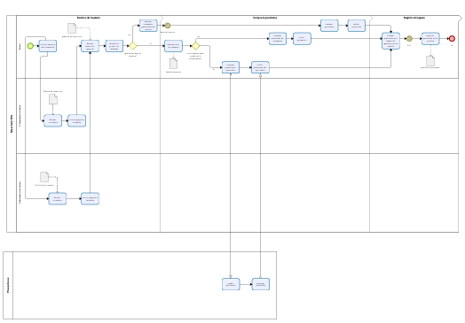
Figura 2. Modelo BPMN TO-BE
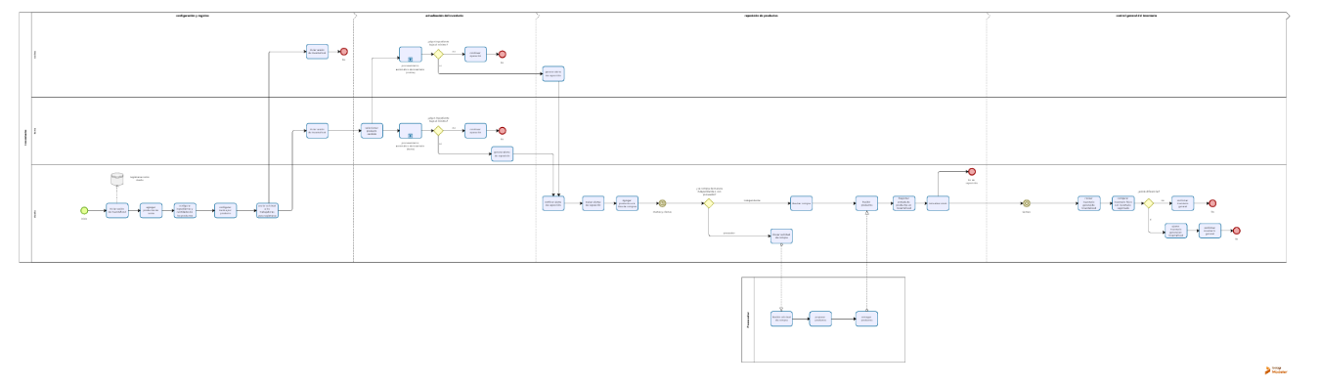

ER preliminar
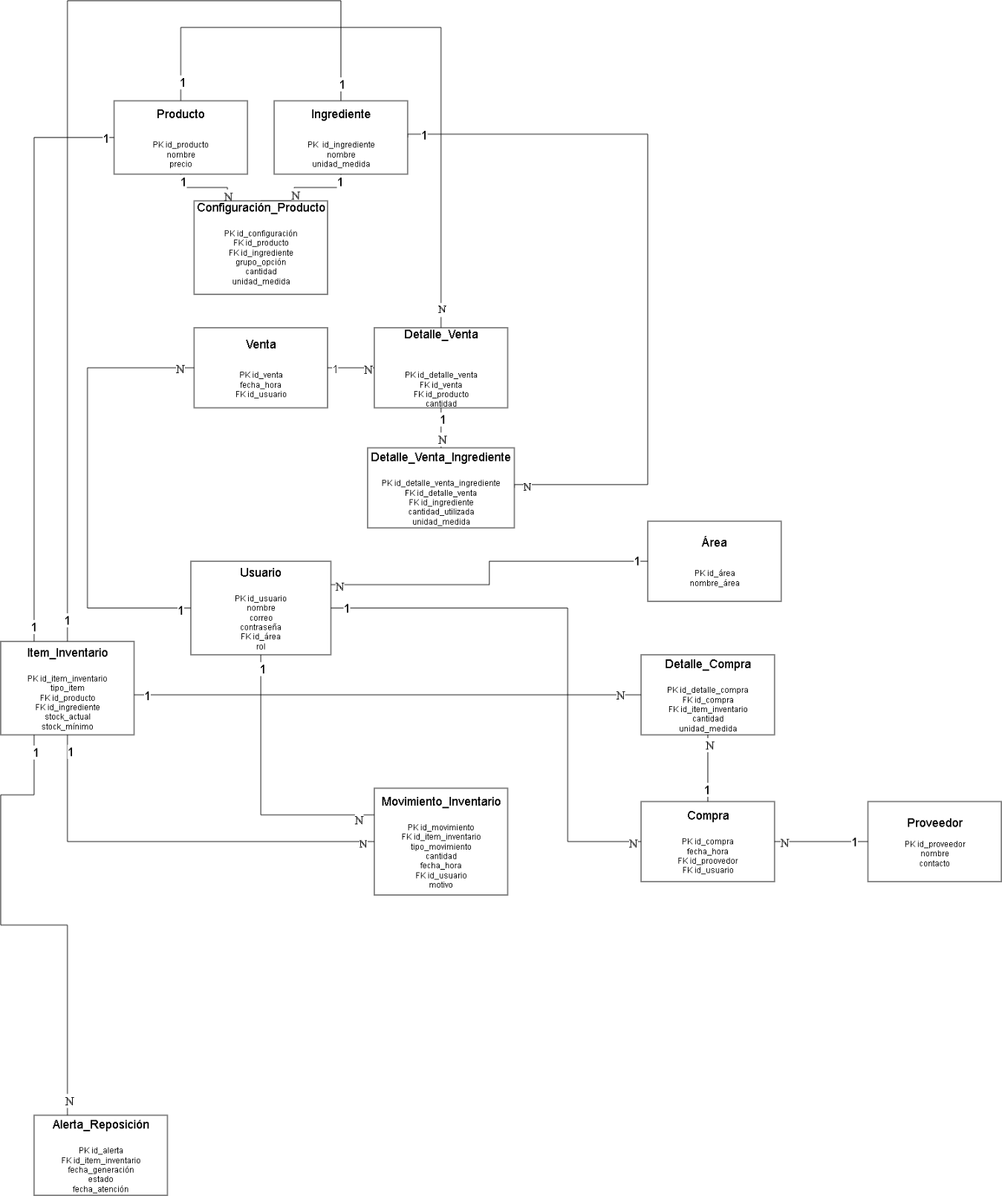

Arquitectura propuesta
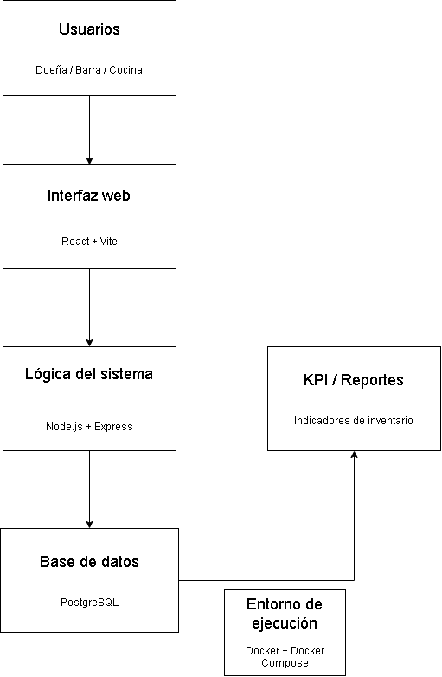

Acta de entrevista
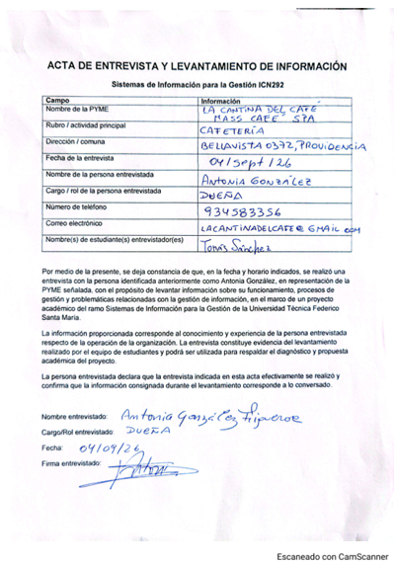

Fotos del local